บันทึกข้อความ
ส่วนราชการ โปรดระบุชื่อหน่วยงาน โทร./โทรสาร คลิกหรือแตะที่นี่เพื่อใส่ข้อความ
ที่ อว 0604.คลิกหรือแตะที่นี่เพื่อใส่ข้อความ วันที่ 1 ตุลาคม 2564
เรื่อง ขออนุมัติใช้เงินรายได้เหลือจ่ายสะสม เพื่อตั้งแผนงบประมาณรายจ่าย ประจำปีงบประมาณ พ.ศ. 2565

เรียน อธิการบดี ผ่านรองอธิการบดีฝ่ายแผนและพัฒนาคุณภาพองค์กร

ตามที่ โปรดระบุชื่อหน่วยงาน ได้ตั้งแผนปฏิบัติงานและแผนการใช้จ่ายงบประมาณ ประจำปีงบประมาณ พ.ศ. 2565 โครงการคลิกหรือแตะที่นี่เพื่อใส่ข้อความ จำนวน คลิกหรือแตะที่นี่เพื่อใส่ข้อความบาท (คลิกหรือแตะที่นี่เพื่อใส่ข้อความ) เนื่องจาก คลิกหรือแตะที่นี่เพื่อใส่ข้อความ
ในการนี้ เพื่อให้การดำเนินการเป็นไปด้วยความเรียบร้อย โปรดระบุชื่อหน่วยงาน จึงใคร่ขออนุมัติใช้เงินรายได้เหลือจ่ายสะสม ที่อยู่มหาวิทยาลัย เพื่อตั้งแผนงบประมาณรายจ่าย ประจำปีงบประมาณ พ.ศ. 2565 จำนวน คลิกหรือแตะที่นี่เพื่อใส่ข้อความบาท (คลิกหรือแตะที่นี่เพื่อใส่ข้อความ)
ทั้งนี้ โปรดระบุชื่อหน่วยงาน ได้ตรวจสอบแล้วว่า ไม่สามารถนำงบประมาณของ โปรดระบุชื่อหน่วยงาน มาใช้จ่ายได้หรือนำมาใช้จ่ายได้ แต่มีจำนวนไม่เพียงพอ และการขออนุมัติใช้เงินรายได้เหลือจ่ายสะสม เป็นไปตามระเบียบมหาวิทยาลัย ว่าด้วยการเงินและทรัพย์สิน (ฉบับที่ 2) พ.ศ.2561 ข้อ 20 เงินรายได้เหลือจ่ายสะสม ให้ใช้ได้เพื่อการดังต่อไปนี้ (เลือกเฉพาะข้อย่อย ที่เกี่ยวข้องกับการขออนุมัติของหน่วยงานท่านเท่านั้น)
(1) เพื่อสมทบงบประมาณแผ่นดิน หรือสมทบกับเงินที่ผู้มอบให้เพื่อประโยชน์ในการก่อสร้าง ต่อเติมหรือปรับปรุงอาคาร หรือสิ่งปลูกสร้างอื่นหรือจัดซื้อที่ดิน
(2) เพื่อก่อสร้าง ต่อเติม หรือปรับปรุงอาคาร หรือสิ่งปลูกสร้างอื่นหรือจัดซื้อที่ดิน รวมทั้งค่าใช้จ่ายที่เกี่ยวเนื่องกับการดำเนินการดังกล่าว และซ่อมแซมครุภัณฑ์ ทั้งนี้ เพื่อประโยชน์ในการดำเนินการตามวัตถุประสงค์ของมหาวิทยาลัย
(3) จัดหาครุภัณฑ์ที่จำเป็นในการจัดการเรียนการสอนและการดำเนินงาน
(4) เพื่อชำระหนี้ค่าสาธารณูปโภค
(5) ปรับอัตราค่าใช้จ่ายให้เป็นไปตามนโยบายของรัฐบาล
(6) การอันจำเป็นและฉุกเฉินซึ่งหากปล่อยเนิ่นช้าอาจก่อให้เกิดความเสียหายต่อส่วนราชการและมหาวิทยาลัย
(7) จัดสรรเป็นทุนเบื้องต้นหรือเพื่อการลงทุนในการดำเนินงานของส่วนราชการ และของมหาวิทยาลัยตามแผนยุทธศาสตร์ของหน่วยงานนอกเหนือจากงานประจำ
(8) อื่น ๆ ตามที่สภามหาวิทยาลัยเห็นชอบ

จึงเรียนมาเพื่อโปรดพิจารณา

( คลิกหรือแตะที่นี่เพื่อใส่ข้อความ)
ตำแหน่ง คลิกหรือแตะที่นี่เพื่อใส่ข้อความ

เอกสารประกอบ
(***เซ็นกำกับทุกฉบับ และใส่เครื่องหมายถูกต้องช้องสี่เหลี่ยมที่มีเอกสารแนมประกอบ***)
ทั้งนี้ โดยมีเอกสารประกอบการพิจารณา ดังนี้
☐ บรรจุ ในแผนปฏิบัติงานและแผนการใช้จ่ายงบประมาณรายจ่าย (DATA PROJET)
☐ ไม่บรรจุ ในแผนปฏิบัติงานและแผนการใช้จ่ายงบประมาณรายจ่าย (DATA PROJET)
เนื่องจากคลิกหรือแตะที่นี่เพื่อใส่ข้อความ
รายละเอียดการโอนเปลี่ยนแปลงงบประมาณ (เอกสารแนบ..)
☐ รายงานสรุปยอดงบประมาณคงเหลือจากระบบ UBUFMIS (เอกสารแนบ..)
☐ งบแสดงฐานะทางการเงินของคณะ/หน่วยงาน ที่แสดงเงินรายได้สะสมคงเหลือที่อยู่คณะฯ/ที่ อยู่มหาวิทยาลัยจากกองคลัง (เอกสารแนบ..)
☐ แผนการใช้จ่ายงบประมาณ โดยระบุถึงกิจกรรม/โครงการ และช่วงเวลาที่ดำเนินการ
☐ คุณลักษณะเฉพาะครุภัณฑ์ (เอกสารแนบ..)
☐ ใบเสนอราคาครุภัณฑ์ จำนวน 3 ร้านค้า (ไม่ควรน้อยกว่า 2 ร้านค้า) (เอกสารแนบ..)
☐ รายละเอียดแบบรูปและราคากลาง
☐ แบบรูปและราคากลาง กรณีโอนเปลี่ยนแปลงงบประมาณรายการสิ่งก่อสร้างใหม่ (เอกสารแนบ..)
☐ รายละเอียดโครงการที่ได้รับอนุมัติแล้ว (เอกสารแนบ..)
☐ รายละเอียดตามแบบฟอร์ม DATA Project ของโครงการที่โครงการใหม่ (เอกสารแนบ..)
☐ เอกสารประกอบการพิจารณาอื่น (ถ้ามี) โปรดระบุ คลิกหรือแตะที่นี่เพื่อใส่ข้อความ
(เอกสารแนบ..)

ลงชื่อ..................................... ลงชื่อ...........................................
(.............................................) (รองอธิการบดี/ผู้ช่วยอธิการบดี/คณบดี/
รองคณบดีที่รับมอบหมาย/ผู้ที่มีอำนาจหน้าที่)
ผู้จัดทำ ผู้รับรองความถูกต้อง

รายละเอียดการขออนุมัติใช้เงินรายได้เหลือจ่ายสะสม

1. รายละเอียดการขออนุมัติใช้เงินรายได้เหลือจ่ายสะสม เพื่อตั้งแผนงบประมาณรายจ่าย เงินรายได้ ประจำปีงบประมาณ พ.ศ. 25xx
ปีงบประมาณ พ.ศ. 25xx
แหล่งเงิน
หน่วยงาน
กองทุน
ชื่อกิจกรรม/โครงการ
รหัสกิจกรรม/โครงการ
งาน/โครงการ
รหัสงาน/โครงการ
โครงการย่อย
รหัสโครงการย่อย
งบรายจ่าย
จำนวนเงิน

ลงชื่อ..................................... ลงชื่อ...........................................
(.............................................) (รองอธิการบดี/ผู้ช่วยอธิการบดี/คณบดี/
รองคณบดีที่รับมอบหมาย/ผู้ที่มีอำนาจหน้าที่)
ผู้จัดทำ ผู้รับรองความถูกต้อง

2. งบประมาณแสดงฐานะทางการเงินของคณะ/หน่วยงาน ที่แสดงเงินรายได้สะสมคงเหลือที่อยู่คณะฯ/ที่อยู่มหาวิทยาลัยจากกองคลัง (พร้อมลงลายมือชื่อรับรองความถูกต้องข้อมูล)
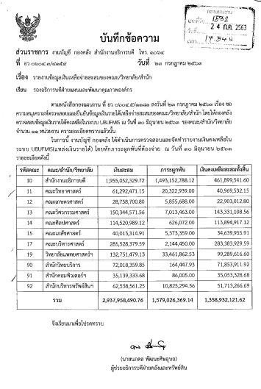

ตัวอย่าง

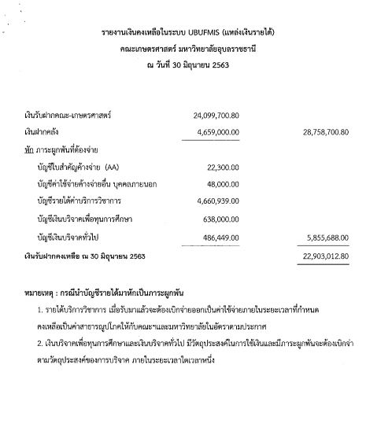

ตัวอย่าง

ลงชื่อ..................................... ลงชื่อ...........................................
(.............................................) (รองอธิการบดี/ผู้ช่วยอธิการบดี/คณบดี/
รองคณบดีที่รับมอบหมาย/ผู้ที่มีอำนาจหน้าที่)
ผู้จัดทำ ผู้รับรองความถูกต้อง

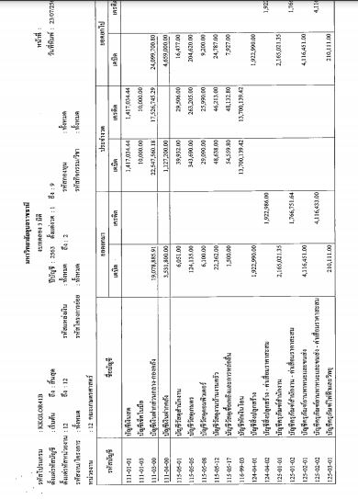

ตัวอย่าง

3. แผนการใช้จ่ายงบประมาณ โดยระบุถึงกิจกรรม/โครงการ และช่วงเวลาที่ดำเนินการ

ที่ | โครงการ/กิจกรรม | จำนวน | หน่วยนับ | ราคาต่อหน่วย | จำนวนเงิน | กระบวนการขั้นตอน/การดำเนินงาน | ระยะเวลาดำเนินการ | ผู้รับผิดชอบ

ลงชื่อ..................................... ลงชื่อ...........................................
(.............................................) (รองอธิการบดี/ผู้ช่วยอธิการบดี/คณบดี/
รองคณบดีที่รับมอบหมาย/ผู้ที่มีอำนาจหน้าที่)
ผู้จัดทำ ผู้รับรองความถูกต้อง

4. ใบเสนอราคาครุภัณฑ์ ไม่น้อยกว่า 3 ร้านค้า
5. รายละเอียดคุณลักษณะเฉพาะครุภัณฑ์
6.รายละเอียดแบบรูปและราคากลาง
7. แบบรูปและราคากลาง กรณีโอนเปลี่ยนแปลงงบประมาณรายการสิ่งก่อสร้างใหม่

8. รายละเอียดโครงการที่ได้รับอนุมัติแล้ว
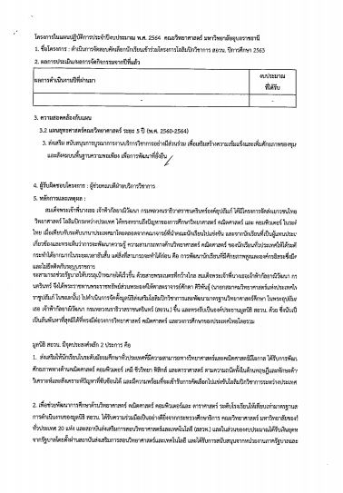

ตัวอย่าง

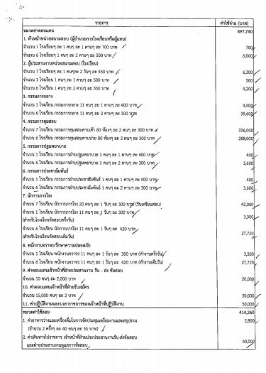

ตัวอย่าง

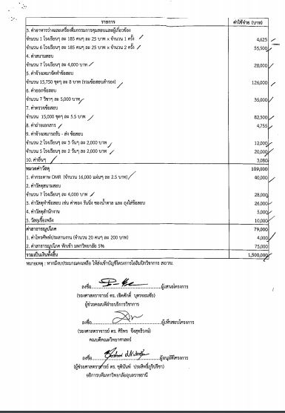
ตัวอย่าง

9. เอกสารประกอบการพิจารณาที่เกี่ยวข้อง/อื่น ๆ (ถ้ามี) เช่น บันทึกข้อความเกี่ยวกับปัญหา, รายงานการประชุมที่เกี่ยวข้อง, ระเบียบ/ข้อกฎหมายที่เกี่ยวข้อง เป็นต้น

ลงชื่อ..................................... ลงชื่อ...........................................
(.............................................) (รองอธิการบดี/ผู้ช่วยอธิการบดี/คณบดี/
รองคณบดีที่รับมอบหมาย/ผู้ที่มีอำนาจหน้าที่)
ผู้จัดทำ ผู้รับรองความถูกต้อง

